NỘI DUNG BÀI HỌC TOÁN 9 TUẦN 27
BÀI: GIẢI BÀI TOÁN BẰNG CÁCH LẬP PHƯƠNG TRÌNH
VD1: ( đề bài SGK/57)
Giải
Gọi x là số áo may trong một ngày theo kế hoạch ( x$∈N,$x > 0)
Thời gian may xong 3000 áo theo kế hoạch: $\frac{3000}{x}$ ( ngày )
Số áo may trong một ngày theo thực tế là x + 6
Thời gian may xong 2650 áo là: $\frac{2650}{x+6}$ ( ngày)
Vì thời gian may 2650 áo trước thời hạn 5 ngày nệ ta có pt:
$\frac{3000}{x}-\frac{2650}{x+6}=5$
⟺$3000\left(x+6\right)-2650x=5x\left(x+6\right)$
⟺$3000x+18000-2650x=5x^{2}+30x$
⟺$5x^{2}-320x-1800=0$
⟺$x^{2}-64x-360=0$
( tới đây các em được bấm máy giải pt bậc hai để tìm nghiệm của pt, máy fx570 bấm MENU-5-3 “máy fx580 bấm MENU- 9-2-2” a=1; b= - 64; c = - 360 )
⟺$\left[\begin{aligned}x_{1}=100 (nhận ) \\ x_{2}=-36 (loại)\end{aligned}\right.$
Vẫy theo kế hoạch mỗi ngày xưởng phải may 100 cái áo
?1 SGK/58
Giải
Gọi x(m) là chiều rộng của mảnh đất ( x > 0)
- Chiều dài mảnh đất là: x + 4
Vì diện tích của mảnh đất là 320m² nên ta có pt:
$x\left(x+4\right)=320$
⟺${ x}^{2}+4x-320=0$
⟺$\left[\begin{aligned}x_{1}=16 (nhận ) \\ x_{2}=-20 (loại)\end{aligned}\right.$
Vậy chiều rộng mảnh đất là 16m
chiều dài mảnh đất là 16 + 4 = 20m
Bài 41: SGK/58
Giải
Gọi x là số nhỏ ( $x∈N)$
Số lớn là: x + 5
Vì tích hai số bằng 150 nên ta có pt:
$x\left(x+5\right)=150$
⟺${ x}^{2}+5x-150=0$
⟺$\left[\begin{aligned}x_{1}=10 (nhận ) \\ x_{2}=-15 (loại)\end{aligned}\right.$
Vậy hai số bạn Minh và Lan chọn là 10 và 15
Bài tập: 42;43;45;46;47 HS tự làm vào tập
HÌNH HỌC
BÀI: ĐƯỜNG TRÒN NGOẠI TIẾP – ĐƯỜNG TRÒN NỘI TIẾP
1/Định nghĩa
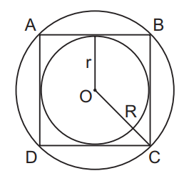
Trên hình:
- Đường tròn (O;R) gọi là đường tròn ngoại tiếp hình vuông ABCD và hình vuông ABCD nội tiếp đường tròn (O;R)
- Đường tròn (O;r) gọi là đường tròn nội tiếp hình vuông ABCD và hình vuông ABCD ngoại tiếp đường tròn (O;r)
Định nghĩa: SGK/91
? SGK/91
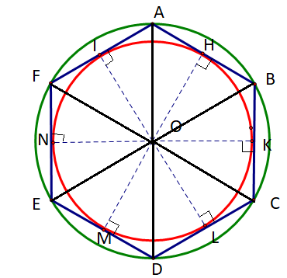
Ta có ABCDEF là lục giác đều nội tiếp (O;2)
⟹∆$∆AOB=∆BOC=∆COD=∆DOE=∆EOF=∆FOA$
⟹ các đường cao OH=OK=OL=OM=ON=0I =r
⟹ H,K,L,M,N,I cùng thuộc (O;r)
2/ Định lí
Đ/L: Bất kì đa giác đều nào cũng có một và chỉ một đường tròn ngoại tiếp, có một và chỉ một đường tròn nội tiếp
- Trong đa giác đều, tâm đường tròn ngoại tiếp trùng với tâm của đường tròn nội tiếp và được gọi là tâm của đa giác đều
Bài tập : HS làm bài 61;62;63;64 SGK/ 91;92

